<필요 라이브러리>

requests

python2 가 기본일 경우 > python3 [ROPC_test.py 경로] '[이메일 주소]' '[암호]'

ex) python3 /tmp/aaa/ROPC_test.py 'phy1280@entrolink.com' 'Password1'

python3 가 기본일 경우 > python [ROPC_test.py 경로] '[이메일 주소]' '[암호]'

ex) python /tmp/aaa/ROPC_test.py 'phy1280@entrolink.com' 'Password1'

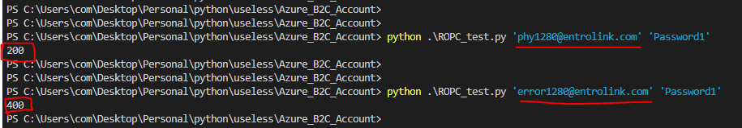

올바른 계정 [phy1280@entrolink.com](mailto:phy1280@entrolink.com) / 올바른 암호 Password1 입력 시 200을 출력합니다.

잘못된 계정 [error1280@entrolink.com](mailto:error1280@entrolink.com) / 올바른 암호 Password1 입력 시 400을 출력합니다.



올바른 계정 [phy1280@entrolink.com](mailto:phy1280@entrolink.com) / 잘못된 암호 Password12345 입력 시 400을 출력합니다.